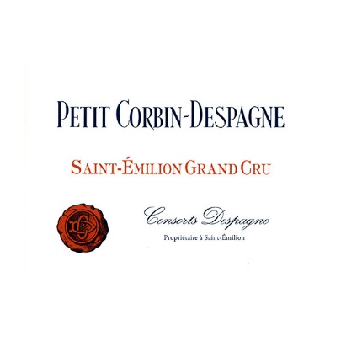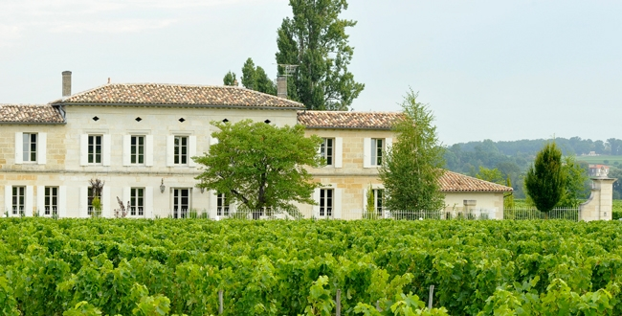

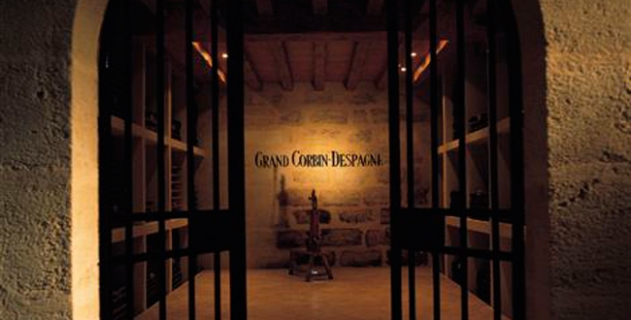

**SAINT-ÉMILION GRAND CRU PETIT CORBIN DESPAGNE 2018 BIO**

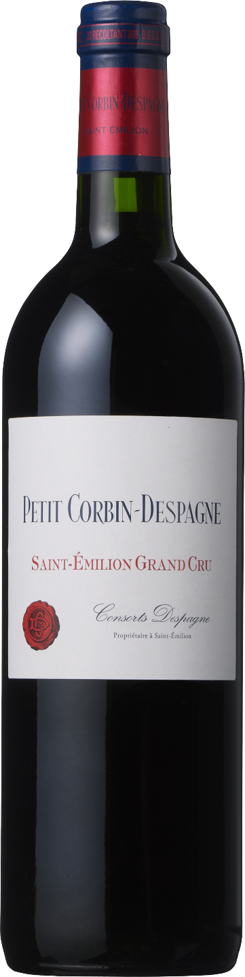

Situé au nord-est de Saint-Emilion, à proximité de Cheval Blanc et de Petrus, Ce Grand Cru Classé appartient depuis le début du XIXème siècle à la famille Despagne. Le Petit Corbin Despagne en est le deuxième vin.

Depuis 1996, c’est François Despagne, viticulteur passionné et œnologue représentant la 7ème génération, qui prend la direction du Château et y instaure une culture raisonnée.

**Dégustation de Saint-Emilion Grand Cru Petit Corbin Despagne 2018 BIO**

75% Merlot

24% Cabernet Franc

1% Cabernet Sauvignon

Sa robe est rubis aux reflets mauves intenses

Son nez est très expressif sur les fruits rouges et noirs.

La bouche est d'une grande souplesse, offrant une belle matière fruitée. Les tanins sont mûrs et la finale est savoureuse et raffinée.

Le second du Grand Cru Classé Grand Corbin Despagne, issu des jeunes vignes travaillées par François. Petite gourmandise sur le fruit avec une trame minérale intéressante. Pour les fromages à pâte dure.







